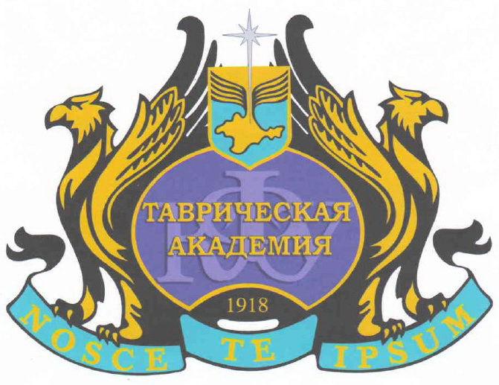
ТАВРИЧЕСКАЯ АКАДЕМИЯ
КРЫМСКОГО ФЕДЕРАЛЬНОГО УНИВЕРСИТЕТА ИМЕНИ В. И. ВЕРНАДСКОГО

Кафедра русской и зарубежной литературы Таврической академии Крымского федерального университета имени В. И. Вернадского, 295007, Российская Федерация, Республика Крым, Симферополь, проспект Вернадского, 4; Кафедра російської та зарубіжної літератури Таврійської академії Кримського федерального університету імені В. І. Вернадського, 295007, Російська Федерація, Республіка Крим, Сімферополь, проспект Вернадського, 4; В.И. Вернадский адына Къырым Федераль университетининъ Таврия Академиясынынъ рус ве четэль эдебияты кафедрасы, 295007, Русие Федерациясы, Къырым Джумхуриети, Акъмесджит, Вернадский джаддеси, 4; The Department of Russian and Foreign Literature of the Taurida Academy of Crimea Federal V. I. Vernadsky University, 4, Vernadsky Avenue, Simferopol, 295007, Republic of Crimea, Russian Federation, 295007. E-mail: kaf_rizl@mail.ru

VII Международный научный конгресс
ИССЛЕДОВАТЕЛЕЙ МИРОВОЙ ЛИТЕРАТУРЫ И КУЛЬТУРЫ

«Мировая литература на перекрестье культур и цивилизаций»
Российская Федерация, Республика Крым, Симферополь,
8–12 сентября 2016 г.

Информационное письмо

Кафедра русской и зарубежной литературы

Таврической академии Крымского федерального университета имени В. И. Вернадского
8–12 сентября 2016 года проводит VII Международный научный конгресс исследователей мировой литературы и культуры
«Мировая литература на перекрестье культур и цивилизаций»,

В рамках обсуждения предполагается работа следующих секций:

- Актуальные вопросы мировой литературы и фольклора
- Актуальные вопросы классической и новогреческой филологии (в рамках перекрестного года культуры России и Греции)
- Перевод и переводоведение в XXI веке
- Литература и кино в XXI веке (в раках Года кино в России)
- Литература и кино: вопросы взаимного влияния.
    - Экранизация литературных произведений. Интерпретация литературного произведения средствами кинематографа.
    - Кинематографические приемы в литературе.
    - Образ писателя в кино.
    - Современные тенденции кинематографического прочтения литературной классики.
    - Проблемы перевода художественного кинофильма.
- Современные исследования творчества писателей-юбиляров (Ш. Бронте, Ш. Бодлер, С. Беккет, Р. Тагор, Б. Шоу, Г. Уэллс и др.; год памяти В. Шекпира, М. Сервантеса)

Заезд участников конференции – 8 сентября (четверг), разъезд – 12 сентября (понедельник).
Торжественное открытие Конгресса состоится 9 сентября 2016 года в 10.00
в Доме Науки КФУ им. В. И. Вернадского

Программа Конгресса включает Пленарное заседание (9 сентября),
заседания секций (9, 10 и 11 сентября), экскурсионную и культурную программу.
Подведение итогов Конгресса состоится 11 сентября
на заключительном Пленарном заседании.
Рабочие языки Конгресса: русский, украинский, английский.

Статьи, написанные по темам выступлений и отвечающие необходимым требованиям, по решению Оргкомитета и редколлегии, могут быть опубликованы в научном филологическом журнале «Мировая литература на перекрестье культур и цивилизаций» (РИНЦ). Статьи для публикации в журнале будут приниматься во время работы Конгресса и в течение месяца после его окончания. Требования к оформлению статей смотрите на сайте журнала: http://mirlit.cfuv.ru.
Если Вы хотите принять участие в Конгрессе, просим Вас прислать заявку (см. Приложение) до 10 августа 2016 г., на основании которой Вы получите официальное приглашение. Также просим Вас до 20 августа 2016 г. прислать краткие аннотации выступлений (на русском языке, объем – до 1000 знаков; в противном случае Оргкомитет не будет рассматривать вопрос о включении Вашего доклада в программу Конгресса).

Условия пребывания конференции
Проезд и проживание оплачивается командирующей организацией.
Проживание в гостиничных номерах КФУ и гостиницах г. Симферополя.
Организационный взнос – 600 р.
Оргвзнос включает канцелярские расходы, телефонную, факсимильную и интернет-связь, транспортные расходы, услуги печати. Оргвзнос вносится участниками в день заезда, не делится и не возвращается.
ЗАОЧНОЕ УЧАСТИЕ В КОНГРЕССЕ
Для заочного участия в Конгрессе необходимо до 25 августа с. г. прислать заявку (текст заявки см. в Приложении) и текст выступления-статьи (до 12 страниц), оформленный по требованиям, размещенным на сайте: http://mirlit.cfuv.ru, а также выслать организационный взнос – 600 р. (адрес перевода уточнять отдельно). После верстки программы конференции и журналов участникам высылаются их электронные варианты.

Оргкомитет Конгресса

Приложение

Председателю Оргкомитета
по проведению VII Международного научного конгресса
исследователей мировой литературы и культуры
«Мировая литература на перекрестье культур и цивилизаций»
доктору филологических наук, доценту С. О. Курьянову

Заявка

Прошу зарегистрировать меня в качестве участника VII Международного научного конгресса исследователей мировой литературы и культуры «Мировая литература на перекрестье культур и цивилизаций» который состоится 8–12 сентября 2016 г.

О себе сообщаю следующее:

Фамилия:
Имя:
Отчество:
Дата рождения:

Домашний адрес:
(улица, номер дома, квартира, населенный пункт, государство, индекс)
Домашний телефон, факс, e-mail:

Ученая степень:
Ученое звание:

Место работы:
(полное название учреждения, организации, предприятия, название отдела, факультета, кафедры, адрес)
Служебный телефон, факс, e-mail:

Занимаемая должность:
(полностью)

Название доклада:

Форма участия: очная / заочная

(нужное оставить)

Заявки принимаются до 10 августа 2016 г.

За дополнительной информацией обращайтесь в Оргкомитет по адресу:
Оргкомитет Конгресса,
кафедра русской и зарубежной литературы Таврической академии Крымского федерального университета имени В. И. Вернадского, 295007, Российская Федерация, Республика Крым, г. Симферополь, проспект Вернадского, 2, каб. 213.
E-mail кафедры: kaf_rizl@mail.ru
E-mail Конгресса: mirlit2008@bk.ru

Моб. тел. (МТС): +7 978 844-18-21 (Курьянов Сергей Олегович);
+7 978 873-73-45 (Скороходько Юлия Станиславовна)

